Számítsuk ki a C pont függőleges eltolódását!

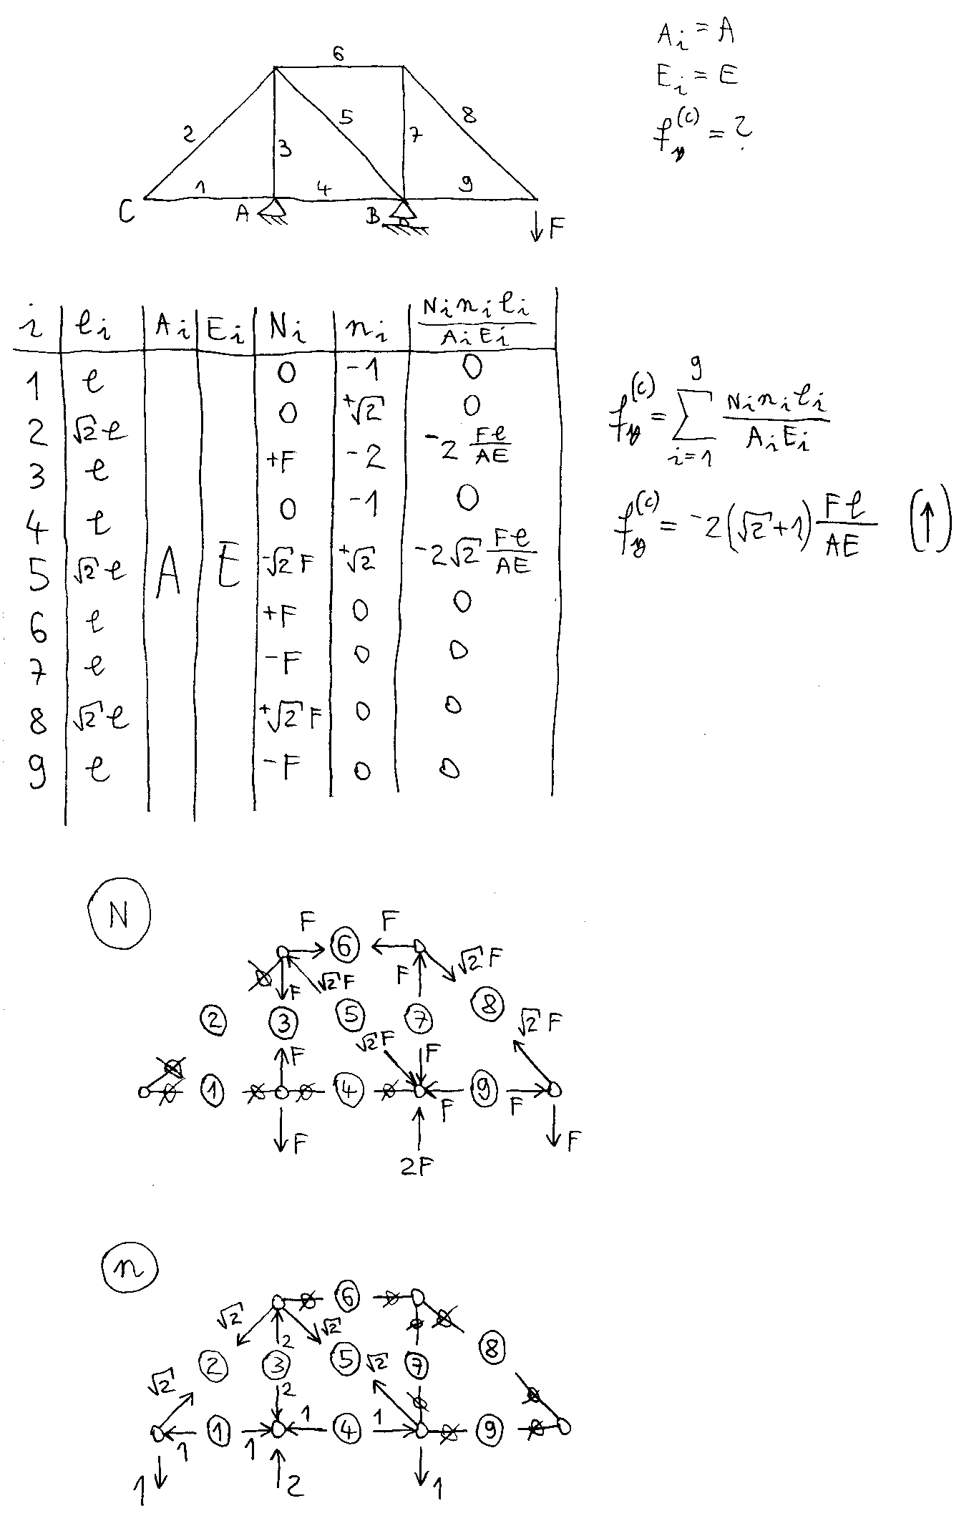

Számítsuk ki a C pont vízszintes eltolódását!

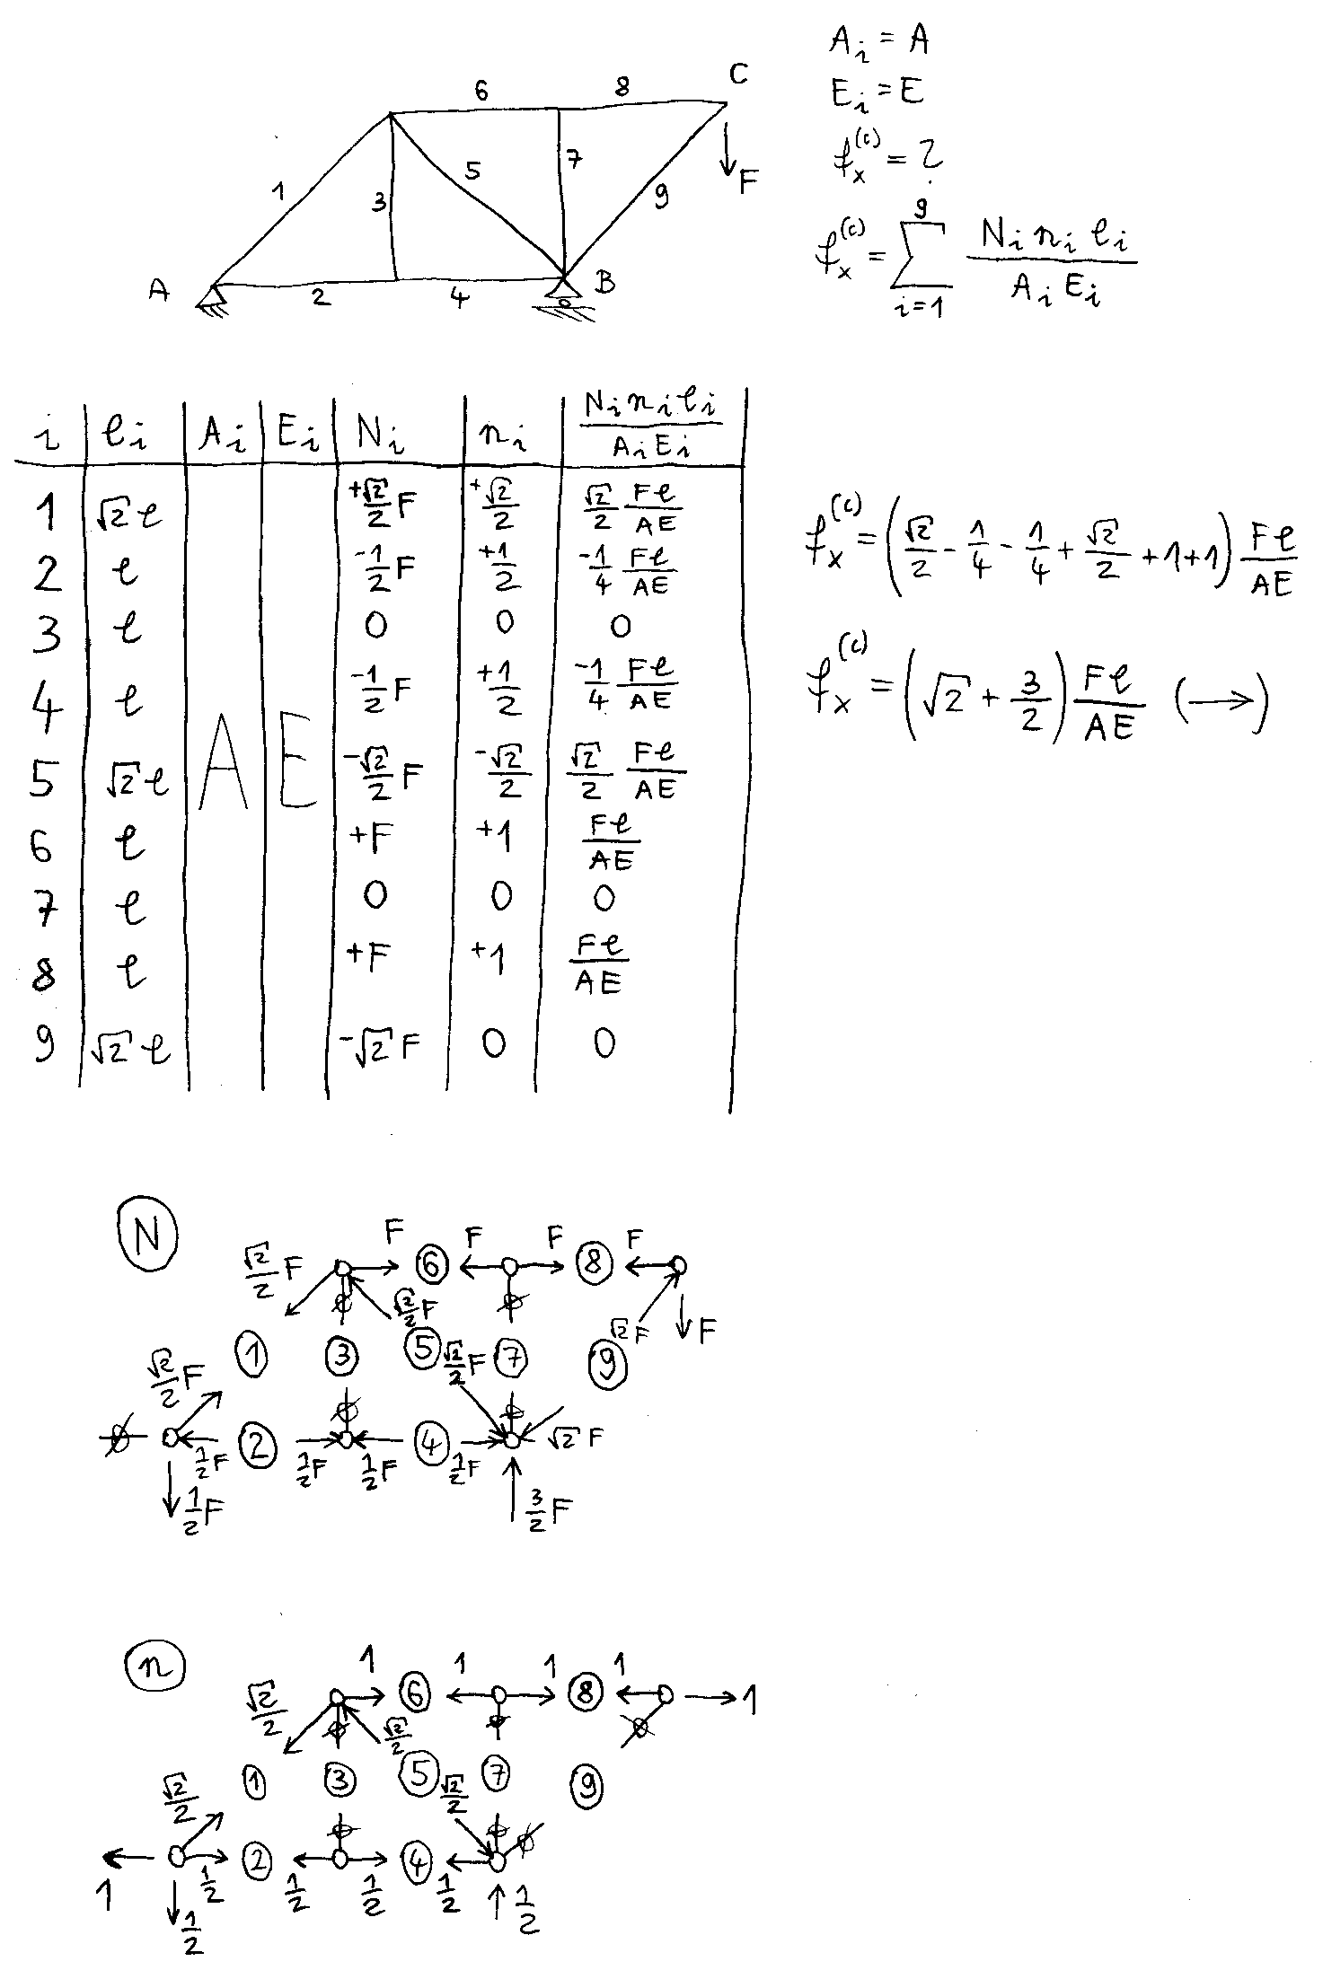

Számítsuk ki a C pont vízszintes eltolódását!

